绝密★考试结束前
浙江省S9联盟2021-2022学年高二上学期期中联考
生物学科 试题
考生须知：
1．本卷共8页，满分100分，考试时间90分钟。
2．答题前，在答题纸指定区域填写班级、姓名、考场号、座位号及准考证号并填涂相应数字。
3．所有答案必须写在答题纸上，写在试卷上无效。
4．考试结束后，只需上交答题纸。
选择题部分
一、选择题（本大题25小题，每小题2分，共50分，每小题只有一个是最符合题目要求的，不选、多选、错选均不得分）
- 下列不属于艾滋病传播途径的是
A．母婴传播 B．血液传播 C．性接触传播 D．蚊子叮咬传播
- 下列不属于免疫疾病的是（ ）
- 血友病 B．过敏性鼻炎 C．风湿性心脏病 D．系统性红斑狼疮
- 在肺炎链球菌的转化实验中，使R型活菌转化成S型活菌的转化因子是（ ）
A．蛋白质 B．S型细菌的DNA C．多糖 D．荚膜
- 风靡街头的奶茶中，既含有糖分如葡萄糖、麦芽糖和蔗糖，也含有一定量的脂质等物质。下列有关叙述，错误的是（ ）
A．奶茶中的葡萄糖不是人体细胞的直接能源物质
B．可用本尼迪特试剂在水浴加热条件下区分葡萄糖和麦芽糖
C．在对奶茶提取物之一的脂肪进行检测时可以不使用显微镜
D．脂肪在人体细胞中氧化分解时释放的能量比同质量糖类多
- 下列有关真核生物细胞核的叙述，正确的是（ ）
A. 每个细胞中都只有一个细胞核
B. 核仁是mRNA合成的场所
C. 染色质与染色体为同一种物质的原因是都只含有蛋白质和DNA
- 核孔复合体是某些大分子物质进出细胞核的通道，具有选择性
- 下列有关ATP的叙述，正确的是（ ）
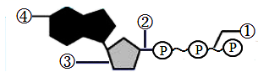
A. ④为腺嘌呤，③+④为腺苷
B. 形成①所需的能量只能来自于化学能
C. 肌肉收缩过程中会发生②处化学键的断裂
D. 人体细胞合成①的场所可能在细胞溶胶、线粒体、叶绿体
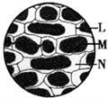
- 将紫色洋葱鳞片叶外表皮浸润在0.3g/mL的蔗糖溶液中，1分钟后进行显微观察，结果如图。下列有关叙述，错误的是（ ）
A. 图中L是细胞壁，M是液泡，N是细胞质
B. 将视野中的细胞浸润在清水中，M会逐渐复原
C. 实验过程中需使细胞保持活性
D. 洋葱根尖分生区细胞不宜作为该实验的实验材料
- 下列关于细胞呼吸的叙述，正确的是（ ）
A．人体厌氧呼吸产物乳酸被运至肾脏再生成葡萄糖
B. 糖酵解完成后，ATP和丙酮酸只含有葡萄糖中的部分能量
C．乙醇发酵过程中，乙醇直接来源于丙酮酸被氢还原
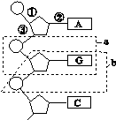
D．乳酸菌细胞进行厌氧呼吸是一种克服暂时缺氧的应急措施
- 右图为核苷酸链结构图。下列叙述，错误的是（ ）
A. 能构成一个完整核苷酸的是图中的a和b
B. 图中与每个五碳糖直接相连的碱基有1个
C. 各核苷酸之间是通过化学键③连接起来的
D. 若该链为脱氧核苷酸链，从碱基组成上看，缺少的碱基是T
- 下列关于细胞生命历程的叙述，错误的是（ ）
A．细胞癌变前后，其核酸的种类和数量没有变化
B．植物胚胎发育过程中胚柄的退化存在细胞凋亡现象
C．动物已分化细胞全能性的表达受细胞内物质限制
D．细胞的衰老是一种正常的生命现象
- 基因的自由组合过程发生在下列哪个环节中（ ）
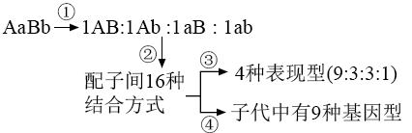
- ① B. ② C. ③ D. ④
- 下图为真核细胞DNA复制过程模式图。下列分析，错误的是 （ ）
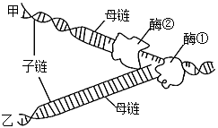
A. 酶①能使DNA双链的配对碱基之间的氢键断开
B. 图中可体现出边解旋边复制及半保留复制的特点
C. 复制完成后，甲乙两个DNA分子携带着相同的遗传信息
D. 若该DNA分子有1000个碱基对，其中A有200个，则复制过程共需要C 300个
- 遗传物质为正链RNA（+RNA）的病毒称为正链RNA病毒，以+RNA为模板合成的RNA称为-RNA。新型冠状病毒是一种单链正链RNA（+RNA）病毒，其遗传信息的传递如下图：
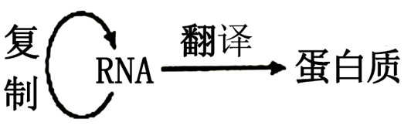
下列相关表述，错误的是（ ）
A. 以+RNA为模板合成RNA过程遵循碱基互补配原则
B. +RNA复制一次即可获得子代病毒的遗传物质
C. 病毒的蛋白质也是在核糖体上合成
D. 新冠病毒的遗传物质由四种核糖核苷酸构成
- 下列关于生物进化的叙述，正确的是（ ）
A．可遗传变异是进化的动力
B. 是否形成新物种是生物进化的标志
C. 不同物种的两个种群基因库完全不同
D. 一个比较小的种群，种群基因频率变动往往比较大
- 下列关于染色体组型的叙述，正确的是（ ）
A．染色体组型指二倍体生物一个配子中的全部染色体
B．制作染色体组型时应选择减数分裂中期Ⅰ的细胞
C．染色体组型可以用来判断生物的亲缘关系
D．染色体组型可以用于诊断所有的遗传病
- 育种是利用生物变异的原理，对品种进行改良，培育出满足人类需求的优良品种的技术手段。下列相关叙述，正确的是（ ）
A．单倍体育种延长了育种年限
B．无籽西瓜培育的原理是基因突变
C．袁隆平培育高产杂交水稻的原理是基因重组
D．无需担心转基因生物和转基因食品的安全性
- 下图为“细胞直接与内环境进行物质交换”的相关图解，其中①④⑥为细胞外液。下列叙述，错误的是（ ）
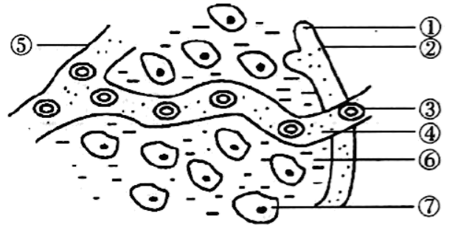
A．若某人患镰刀形细胞贫血症，则形态发生变化的可能是图中的③
B．④中的水可能来自于①、③、⑥
C．图中③和⑦所处的具体的内环境分别是血浆和组织液
D．某人皮肤烫伤后，出现了水泡，该水泡内的液体主要是指图中的④
- 机体的多种生理、生化反应是在内环境中进行的。下述过程发生于内环境的是（ ）
A．病毒DNA整合到宿主细胞染色体上
B．H₂CO₃与Na₂CO₃反应生成NaHCO₃
C．肠道中的蛋白质被胰蛋白酶催化分解
D．泪液中的溶菌酶破坏细菌的细胞壁
- 下列有关人体免疫系统的叙述，错误的是（ ）
A．淋巴结、骨髓、脾都属于免疫器官
B．皮肤、黏膜是保卫人体的第一道防线
C．吞噬细胞只在非特异性免疫中发挥作用
D．机体能够通过特异性免疫产生记忆细胞
- 神经纤维某处受刺激后，某一时刻膜内外的电位情况如图所示。下列叙述，错误的是（ ）
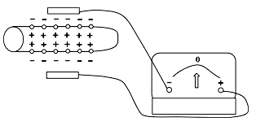

A．此时该处神经纤维膜处于反极化状态
B．此时如果将上方电极接入神经纤维膜内，则电流表指针往左偏
C．该处不可能是抑制性中间神经元的神经纤维
D．此时该处神经纤维膜外钾离子浓度小于膜内
- 某脑外伤病人不能说完整的句子，但能听懂别人讲话，不能写字，但能看书看报。此病人受损的是大脑皮层的（ ）
A．布罗卡区 B．听觉区
C．视觉区 D．韦尼克区
- 采指血时，人会感觉疼痛但不缩手。在此过程中不会发生（ ）
A．兴奋在神经纤维上单向传导
B．突触后膜上的受体结合神经递质
C．低级中枢受大脑皮层控制
D．参与该过程的神经元均兴奋
- 下表为某患者血液化验的部分结果：据此分析，其体内最可能发生的是 （ ）
项目 | 结果 | 参考值 | 单位
葡萄糖 | 5．28 | 3．89~6．11 | mmol/L
钾 | 7．72 | 3．50~5．50 | mmol/L
钙 | 2．41 | 2．02~2．60 | mmol/L
A．机体会出现抽搐等症状
B．肾小管和集合管重吸收水分减少
C．胰岛素促进葡萄糖运出肝细胞
D．神经细胞膜静息电位的绝对值减小
- 下列关于人体内分泌系统及激素生理作用的叙述，正确的是（ ）
A．人体内分泌系统是由各种能分泌激素的内分泌腺组成的
B．下丘脑神经细胞可分泌多种激素经垂体门脉系统运输到腺垂体
C．婴儿时期缺碘造成促甲状腺激素分泌不足会引起呆小症
D．雄性激素不能促进骨骼生长，但能增强代谢，并影响人的行为
- 人体内多种激素之间表现为协同作用。下列是某同学所作的归纳，其中错误的是（ ）
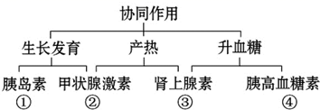
A．① B．② C．③ D．④
非选择题部分
二、非选择题（本大题5小题，除特别说明外，每空1分，共50分）
- （10分）据图回答下列与光合作用有关的问题：
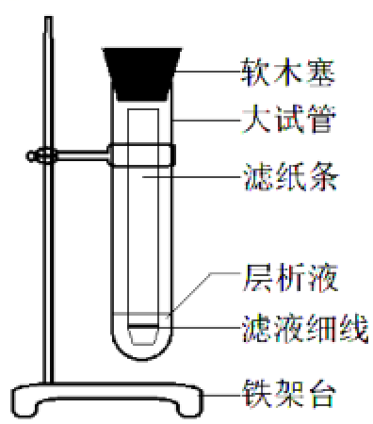
乙
丁
丙

（1）光合色素分布于图甲中的[ ] ▲ 上，其中呈黄色、橙色、红色的色素合称为 ▲ 。
（2）乙图分离光合色素的方法的名称是 ▲ ，乙装置中有一处错误是 ▲ 。
光合色素的提取与分离实验中，为防止色素被液泡中的有机酸破坏，需要加入的物质是
▲ 。叶绿素的含量直接影响光反应的速率，光反应的产物有 ▲ 。
（3）图丙装置可用来探究光照强度对光合作用强度的影响。根据该图的材料及设置，可以确定该实验的自变量是 ▲ ，观察指标是 ▲ 。
（4）图丁表示连翘的叶肉细胞在光照强度为a、b、c、d时，单位时间内CO₂释放量和O₂产生总量的变化。在光照强度为b时，根尖分生区细胞中能够产生ATP的场所有 ▲ ，此时连翘叶肉细胞的光合速率与呼吸速率的关系是 ▲ 。

- （10分）下图甲表示缩手反射相关结构，乙是某结构示意图，请分析回答：
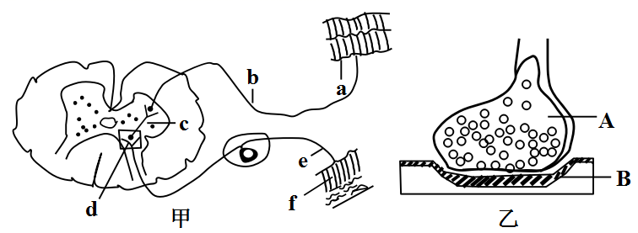
- 甲图中a表示的结构是 ▲ ，e 表示 ▲ 。
- 乙图是甲图中 ▲ (填字母)的亚显微结构放大模式图，在A上发生的信号转换是 ▲ 。
- 兴奋在不同的神经元之间是通过图乙来传递的，该结构由突触前膜、 ▲ 及B所示的结 构 ▲ 三部分组成，此处兴奋传递的方向是 ▲ （用字母和箭头表示），原因是 ▲ 。
- 现直接刺激b，能够引起肌肉收缩，这 ▲ （填“属于”或“不属于”）反射，原因是 ▲ 。
- （10分）人体内环境的稳态是机体进行正常生命活动的必要条件，维持人体内环境稳态的机制是相当复杂的。图1是人体血糖浓度发生变化和人体受寒冷刺激后的部分调节过程的示意图（其中A、B、C、D表示激素）；图2是神经系统对内分泌功能的三种调节方式（分别标记为甲、乙、丙）。结合图1、图2所示，分析回答下列问题。
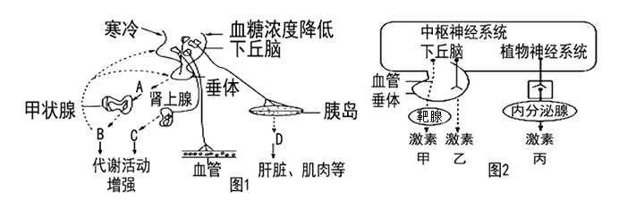
（1）人体在寒冷环境下，产生寒冷感觉的部位是 ▲ ；图1中激素B的分泌量明显 ▲ ，以增加产热量；同时机体还可以通过 ▲ ，减少皮肤的血流量等变化来减少散热。
（2）血糖浓度升高，一方面可以直接刺激胰岛β细胞，引起 ▲ 分泌增加；另一方面也可以通过图2的 ▲ （填“甲”“乙”或“丙”）模式调节分泌量，此时胰岛β细胞属于反射弧结构中的 ▲ 。
（3）若图2甲模式中，靶腺为卵巢，则女性排卵前性激素的含量逐渐升高，进而影响下丘脑和垂体中某些激素的分泌，这种调节机制称为 ▲ 调节。
（4）抗利尿激素的合成和分泌是通过图2中 ▲ 模式（填“甲”“乙”或“丙”）调节的，当人体内 ▲ 升高时，其分泌量增加。
（5）冷水刺激引起胃黏膜内的HCO₃⁻减少，从而对 ▲ (填“酸性”或“碱性”）物质的缓冲作用减弱，可引起胃黏膜损伤。
- （10分）中年人秃顶（T）与非秃顶（t）是一对相对性状，由位于常染色上基因控制，对于杂合子，男性表现为秃顶，女性则表现为正常；人的色觉正常与红绿色盲由另一对等位基因（B、b）控制，且两对等位基因独立遗传。甲、乙两个家庭各育有1儿1女，各成员表现型如下表：
 | 母亲 | 父亲 | 女儿 | 儿子
甲家庭 | 非秃顶  色觉正常 | 秃顶  色觉正常 | 秃顶  色觉正常 | 非秃顶  红绿色盲
乙家庭 | 秃顶  红绿色盲 | 非秃顶  色觉正常 | 非秃顶  色觉正常 | 秃顶  红绿色盲
据图请回答:
（1）上述两对等位基因遗传时，遵循 ▲ 定律。基因在染色体上的位置称为 ▲ 。
（2）甲家庭父亲的基因型为 ▲ 。若这对夫妇再生非秃顶、色觉正常的女儿，可能的基因型有 ▲ 种。
（3）请用遗传图解表示乙家庭这两对相对性状的遗传情况。

（4）若甲家庭的女儿与乙家庭的儿子结婚，生出色盲且秃顶的儿子的概率是 ▲ 。

- （10分）经过科研工作者的不懈努力，多种新冠疫苗已被研发并陆续投入市场，并仍有多种疫苗处于研发当中。初步实验得知，某疫苗总剂量8μg为最佳剂量，为了确定最佳接种方案，研究人员进一步进行研究，结果如下表所示。请回答下列问题：
组别 |  | A₁ | A₂ | B₁ | B₂ | C₁ | C₂ | D₁ | D₂
接种剂量（μg/针） | 疫苗 | a | / | 4 | / | 4 | / | 4 | /
 | X | / | a | / | 4 | / | 4 | / | 4
第一针接种时间 |  | 第0天
第二针接种时间 |  | m |  | 第14天 |  | 第21天 |  | 第28天
相应抗体相对含量 |  | 14.7 | 0 | 169.5 | 0 | 282.7 | 0 | 218.0 | 0
注：A₁、B₁、C₁、D₁组分别接种该疫苗；A₂、B₂、C₂、D₂组分别接种X试剂。
（1）抗体是“Y”字形分子，化学本质是 ▲ ，其两条臂形成两个相同的 ▲ 结合位点。
（2）从表中可看出，该实验的自变量有 ▲ 。
（3）表中试剂X是 ▲ ，a的剂量应该为 ▲ ,m应为 ▲ 。
（4）根据实验结果分析：
①疫苗接种两针组的抗体含量均明显高于接种一针组，原因是 ▲ 。
②疫苗两次接种时间间隔 ▲ 天的效果最好。

浙江省S9联盟2021-2022学年高二上学期期中联考
答案
高二 生物
一、选择题（本大题30小题，每小题2分，共60分，每小题只有一个是最符合题目要求的，不选、多选、错选均不得分）
1-5 DABBD 6-10 AABAA 11-15 ADBDC 16-20 CDBBC
21-25 ADDBA
二、非选择题（本大题4小题，除特别说明外，每空1分，共40分）
26（10分）（1）②基粒（类囊体膜，光合模） 类胡萝卜素
（2）纸层析（层析法） 层析液没过滤液细线（意思类似） 碳酸钙 ATP、NADPH、O₂
（3）光照强度（台灯与烧杯的距离） 单个叶圆片上浮所需时间（单位时间内叶片上浮的数量）
（4）细胞溶胶、线粒体 呼吸速率是光合速率的2倍 （呼吸速率大于光合速率）

27（10分）（1）效应器 传入神经元（感觉神经元）
- d 电信号→化学信号
- 突出间隙 突触后膜 A→B 递质存在于突触前膜，只能由前膜释放作用于后膜
- 不属于 没有经过完整的反射弧

28（10分）（1）大脑皮层 升高 皮肤毛细血管收缩 （2）胰岛素 丙 效应器
（3）（负）反馈调节 （4） 乙 （细胞外液）渗透压 （5）酸性

29 （10分）(1)自由组合 基因座位 （2) TtX^{B}Y(其他字母一律不得分） 4种
(3)遗传图解（4分，符号1分，亲代基因型表现型1分，子代基因型表现型1分，比例1分）
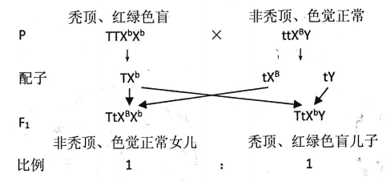

(4)1/8（2分）

30（1）蛋白质（免疫球蛋白） 抗原
（2）是否接种疫苗、疫苗接种次数、两次接种间隔时间（2分，写全给，漏扣1分，错不给分）
（3）生理盐水（不含疫苗成分的试剂） 8 不接种疫苗
（4）①机体再次接触相同抗原，记忆细胞迅速增殖分化为浆细胞，产生了大量抗体（2分）
②21天

